Приложение 1

**Конспект урока по химии**

**Тема урока:** Урок-путешествие «Путешествие океаном веществ»

**Класс:** 8 класс

**Тип урока**: урок обобщения и систематизации знаний.

**Цель:** повторить особенности основных классов неорганических веществ; закрепить определения, классификацию, свойства; показать генетическую связь между классами неорганических веществ; развивать навыки наблюдать, делать выводы; развивать представление и интерес к учебе.

**Задачи:**

* *Образовательные*: обобщить, углубить и систематизировать знания по теме «Классы неорганических веществ», отработать умения различать химические формулы веществ разных классов, составлять уравнения реакций, продолжить развитие речевых навыков, наблюдательности и умения делать выводы на основе наблюдаемого интереса к предмету через необычную форму проведения урока, детской фантазии и представлений.
* *Развивающие*: развивать логическое мышление, память, внимание, умение сравнивать и анализировать, умение применять полученные знания и навыки при выполнении практических упражнений.
* *Воспитательные*: воспитывать стремление к знаниям; продолжать развивать у учащихся интерес к химии; развить коммуникативные качества.

**Подготовка к игре**: класс разбивается на 3 группы. Дается задание: придумать название и девиз команды.

**Формы работы:** демонстрация эксперимента, групповая.

**Оборудование:** карточки с дифференцированными заданиями, индикаторы, растворы натрий гидроксида и хлоридной кислоты, лабораторная посуда и оборудование, компьютер, компьютерные слайды, проектор, бинокль.

**Ход урока:**

1. **Организационный момент**

Выберите смайлик, характеризующий ваше настроение перед уроком.



**II. Мотивация учебной деятельности**

**Учитель:** Изучая вещества, мы познакомились с простыми веществами – металлами и неметаллами – и четырьмя важнейшими классами сложных веществ: оксидами, кислотами, солями и основаниями. Целью сегодняшнего урока – показать взаимосвязь между классами неорганических соединений.

**III. Объявление темы, цели, мотивация учебной деятельности.**

**Учитель:** Сегодня на уроке мы обобщим полученные знания. Но урок будет непростой, так как мы осуществим воображаемое путешествие Океаном веществ. Путешествие нелегкое, требует определенных знаний и умений. Известно, что океан Веществ содержит более 100 неорганических веществ. Свое путешествие мы осуществим на экспериментальном корабле «Генезис». Запасы пресной воды и еды мы будем пополнять на островах Оксиды, Кислоты, Основания, Соли. Конечным маршрутом будет пристань Превращений, побережье Химических реакций. Путешествие нелегкое, требует определенных знаний и умений. Вам необходимо делать записи в своем маршрутном листе. Подписываем маршрутные листы – и в путь!

Каждый правильный ответ на наших островах принесет вам 0,5 балла

Объяснение экспериментальных опытов – 1 балл

Составление уравнений реакций по схемам в цепочке превращений – 5 баллов

Счастливого Вам пути!

**IV. Обобщение знаний и систематизація знаний.**

**Учитель:** Давайте посмотрим на карту нашего маршрута *(слайд 1).*

**

Чтобы определить наш дальнейший путь, нам необходимо узнать в каком направлении мы с вами направимся. Для этого вам необходимо отгадать ребус. *(Оксиды) (слайд 2).*

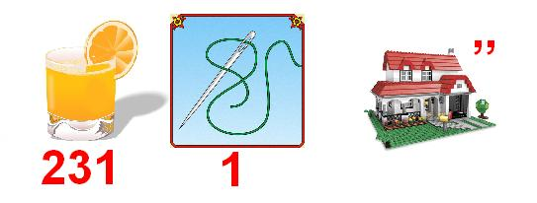

Команда, которая выполнит задание первым и правильно получит 1 балл.

Следовательно, берем курс на остров «Оксиды»!*(слайд 3).*



**Вопросы для участников путешествия.**

* Как вы считаете, почему остров имеет такое название?
* Какие вещества называются оксидами? *(это бинарные соединения любого химического элемента с кислородом).*
* Как называются три группы населения, которые живут тут? *(основные, кислотные и амфотерные).*
* Расскажите об основных, кислотных и амфотерных оксидах.

Задание: Разместите формулы оксидов в три колонки *(слайд 4)*.

ZnO, Cl2O7, BaO, Al2O3, NO2, Cr2O3, Na2O, Fe2O3, CaO, SO2, SO3, CO2, K2O.

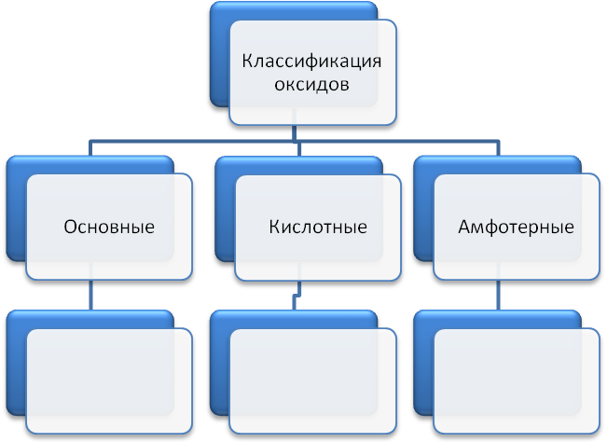

(Каждый правильный ответ - 0,5 балла).

**Учитель:** Чтобы отчалить от этого острова, необходимо выполнить задание.

*Игра «Крестики-нолики»*

Вам необходимо выбрать формулы оксидов и соединить их прямой линией – найти выигрышный путь. *(CuO→Na2O→CO2→ZnO).* Команда, которая выполнит задание первым и правильно получит 1 балл *(слайд 5)*.

|  |  |  |  |
| --- | --- | --- | --- |
| **CuO** | **NaOH** | **FeO** | **NaCl** |
| CaO | Na2O | KOH | BaO |
| NiSO4 | CrCl3 | CO2 | PbO |
| MgO | MnO | BaSO4 | ZnO |

**Учитель:** Чтобы отправиться в дальнейший путь, давайте отгадаем с вами загадку. Команда, которая выполнит задание первым и правильно получит 1 балл.

Лакмус будет в них краснеть,  
Растворяться - цинк и медь.  
А мелок в них, посмотри,  
Вмиг пускает пузыри!  
И опасны для работы  
Эти жгучие ...

*(Кислоты)*

Наш курс – на остров «Кислоты» *(слайд 6)*.



Этот остров весь пронизан реками и их притоками – сульфатной, хлоридной, нитратной…Долины заполнены студенистыми веществами. В некоторых долинах выделяются газы, что делают их мертвыми. Нам удалось предварительно набрать воды из этих рек.

**Вопросы для участников путешествия**

* Какие вещества называются кислотами? *(сложные вещества, в состав которых входят атомы водорода и кислотный остаток).*
* Как классифицируют кислоты? *(Одноосновные, Двухосновные, Трехосновные– За Гидрогеном; Оксигенсодержащие, Безоксигеновые – за Оксигеном)*

Как доказать, что это кислоты? Давайте проведем эксперимент. (Ученики повторяют правила техники безопасности).

**Эксперимент.**

(Смотрит в бинокль). Недалеко от нас – родник Индикаторов**.** Давайте приблизимся к роднику**.**

Что такое индикаторы? *(соединения, позволяющее визуализировать изменение концентрации какого-либо вещества или компонента).*

В три пробирки с растворами HCl вносим индикаторы:

а) лакмус; *(красный)*

б) метилоранж; *(розовый)*

в) фенолфталеин*.(бесцветный).*

(Объяснение эксперимента – 1 балл)

**Учитель:** Чтобы отправиться в дальнейшее путешествие, необходимо поделить население острова по схеме *(слайд 7)*.

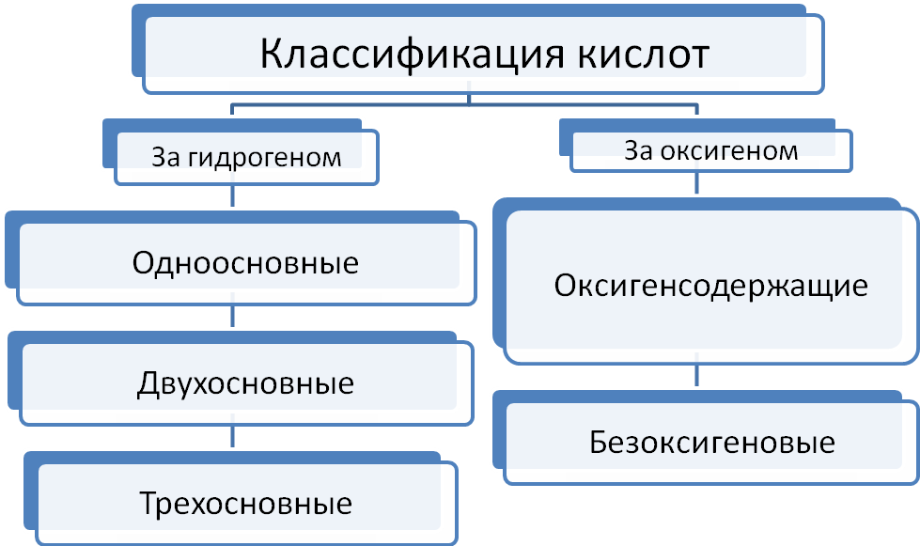

**Учитель:** Чтобы отчалить от этого острова, необходимо выполнить задание.

*Игра «Третий лишний»*

С каждого горизонтального рядка подчеркнуть формулу, которая является лишней. Объясните свой выбор. *(H2SO4; H2S; H3PO4; HBr)*. Команда, которая выполнит задание первым и правильно получит 1 балл *(слайд 8).*

|  |  |  |
| --- | --- | --- |
| **HCl** | **H2SO4** | **HF** |
| HI | HF | H2S |
| H2SO4 | H2CO3 | H3PO4 |
| H2SO3 | H2SiO3 | HBr |

Наш курс – на остров «Основания».

Теперь давайте поиграем в *игру «Попади в цель»*

У Вас на столах лежат конверты. В конвертах – карточки с формулами соединений. Вам необходимо определить формулы веществ и расставить коэффициенты. В трех связанных кружках представлены неполные записи уравнений химических реакций, выпишите формулы соответствующих веществ с необходимыми индексами и коэффициентами.. Команда, которая выполнит задание первым и правильно получит 1 балл *(слайд 9).*



Всем пассажирам занять свои места. Подплываем на остров Основания. Жители острова интересны тем, что одни из них растворимые, а другие – нерастворимые в воде *(слайд 10).*



**Вопросы для участников путешествия**

* Какие вещества называются основаниями? (*сложные вещества, которые состоят из атома металлического элемента и одной или нескольких гидроксигрупп ОН).*
* Как классифицируют основания? *(растворимые и нерастворимые)*

Прошу пассажиров помочь поделить население острова по этому признаку.

KOH, Ca(OH)2, Ba(OH)2, Fe(OH)3, Mg(OH)2, NaOH, Al(OH)3, LiOH, Zn(OH)2, Cr(OH)3, Cu(OH)2, Pb(OH)2 *(слайд 11).*

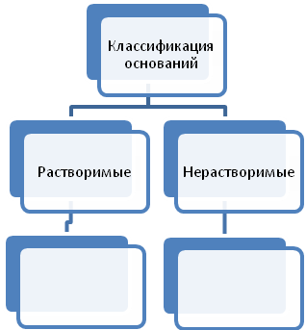

**Учитель:** Чтобы отчалить от этого острова, необходимо выполнить задания.

*Игра «Шифрограмма»*

Для чтения шифрограммы Вам необходимо использовать только те буквы, которые в ряду прямоугольника встречаются один раз. *(Основания).* Команда, которая выполнит задание первым и правильно получит 1 балл *(слад 12)*

|  |  |  |  |  |
| --- | --- | --- | --- | --- |
| **О** | **К** | **С** | **К** | **Н** |
| Б | О | Б | В | А |
| Н | А | И | А | Я |

**Учитель:** Время отправляться к острову Соли. Но для этого вам необходимо повернуть штурвал в таком направлении, чтобы получились формулы солей, так, чтобы валентность элемента совпадала с валентностью кислотного остатка. Команда, которая выполнит задание первым и правильно получит 1 балл *(слайд 13).*

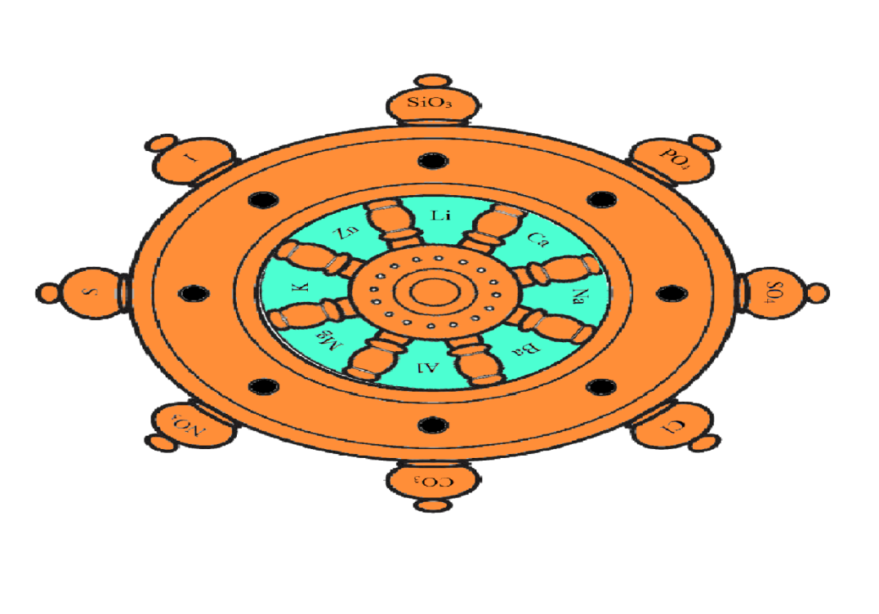

Направляемся на остров Соли! *(слайд 14).*



Ой, мы сели на соляные рифы и не сможем двигаться дальше, пока не ответим на вопросы.

**Вопросы для участников путешествия**

* Что это за рифы? *(Соли).*
* Что такое соли? *(Сложные вещества, которые состоят из атомов металлических элементов и кислотных остатков)*
* Как классифицируют соли? *(средние, кислые и основные)*

Формулу, название, классификацию солей установите в таблицу*:(слайд 15).*

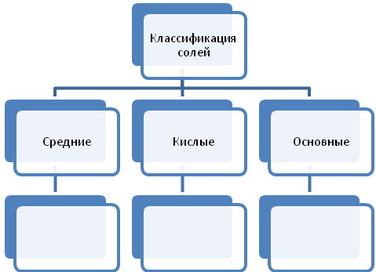

**Учитель:** Чтобы доплыть к пристани Превращений, необходимо преодолеть последнее препятствие.

У Вас на столах лежат конверты. В конвертах – карточки с формулами соединений. Необходимо быстро составить уравнения возможных реакций. Команда, которая выполнит задание первым и правильно получит 1 балл *(слайд 16).*

|  |  |  |  |
| --- | --- | --- | --- |
| **4Na** | **O2** | **Cu(OH)2** | **HCl** |
| 2Na2O | Zn | NaOH | NaCl |
| H2SO4 | ZnSO4 | CaO | CaCl2 |
| CuSO4 | H2O | 2NaOH | Na2SO4 |
| H2 | 2HCl |  | |

**Учитель:** Приближаемся на побережье Химических реакций.

А вот пристань Превращений *(слайд 17)*.



Все жители острова общаются между собой и даже имеют способность превращаться в друг друга. Во время их смешивания мы часто наблюдаем признаки реакций: осадок, газ, изменение цвета и т.д.

Какие признаки мы наблюдаем в цепочке превращений?

Mg→MgO→MgCl2→MgCO3

Каждая группа выполняет задание на маршрутном листе *(слайд 18).*

За каждое задание – 5 баллов

А) S→SO2→H2SO3→ZnSO3→ZnCl2

Б) Ba→BaO→Ba(OH)2→BaSO4→BaCl2

В) Fe→FeCl2→Fe(OH)2→FeO→Fe(NO3)2

Кто заканчивает свое задание, подходит к учителю со своим маршрутным листом.

**V. Анализ достижений учеников и подведение итогов урока.**

**Учитель:** Вот и подошел конец нашего путешествия. Дети, у каждого из Вас на парте есть смайлики, которые изображают определенный вид эмоций. Поднимите тот смайлик, который показывает ваше настроение во время путешествия.

**VI. Домашнее задание.**

Подготовиться к тематическому оцениванию.